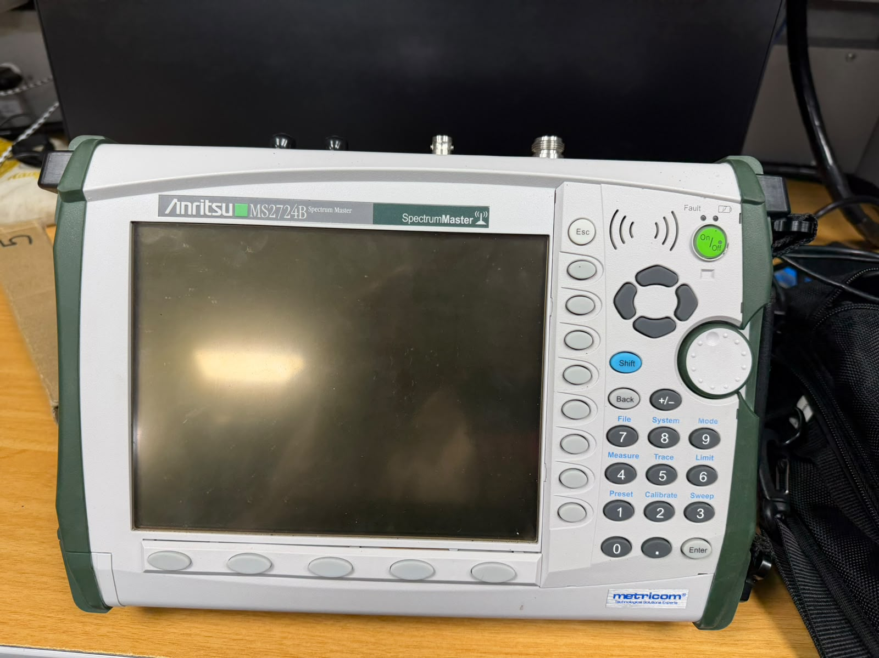
Ilustración 1.analizador de espectro apagado
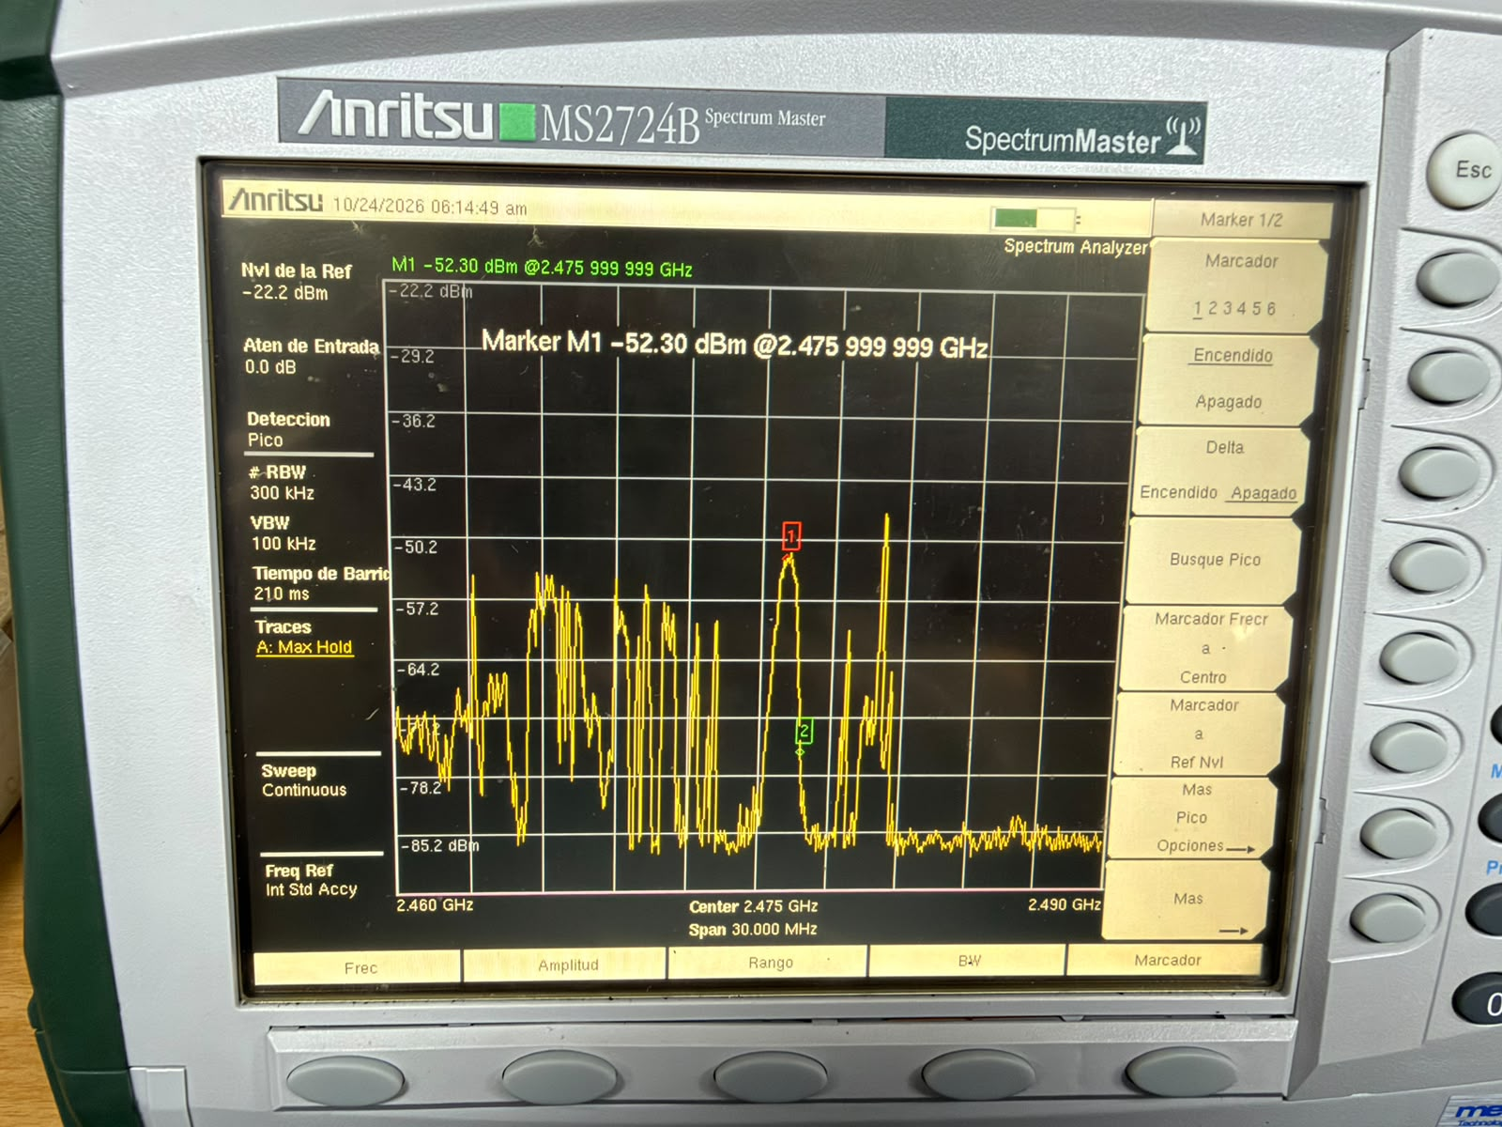
Ilustración 2. Ancho de banda f1
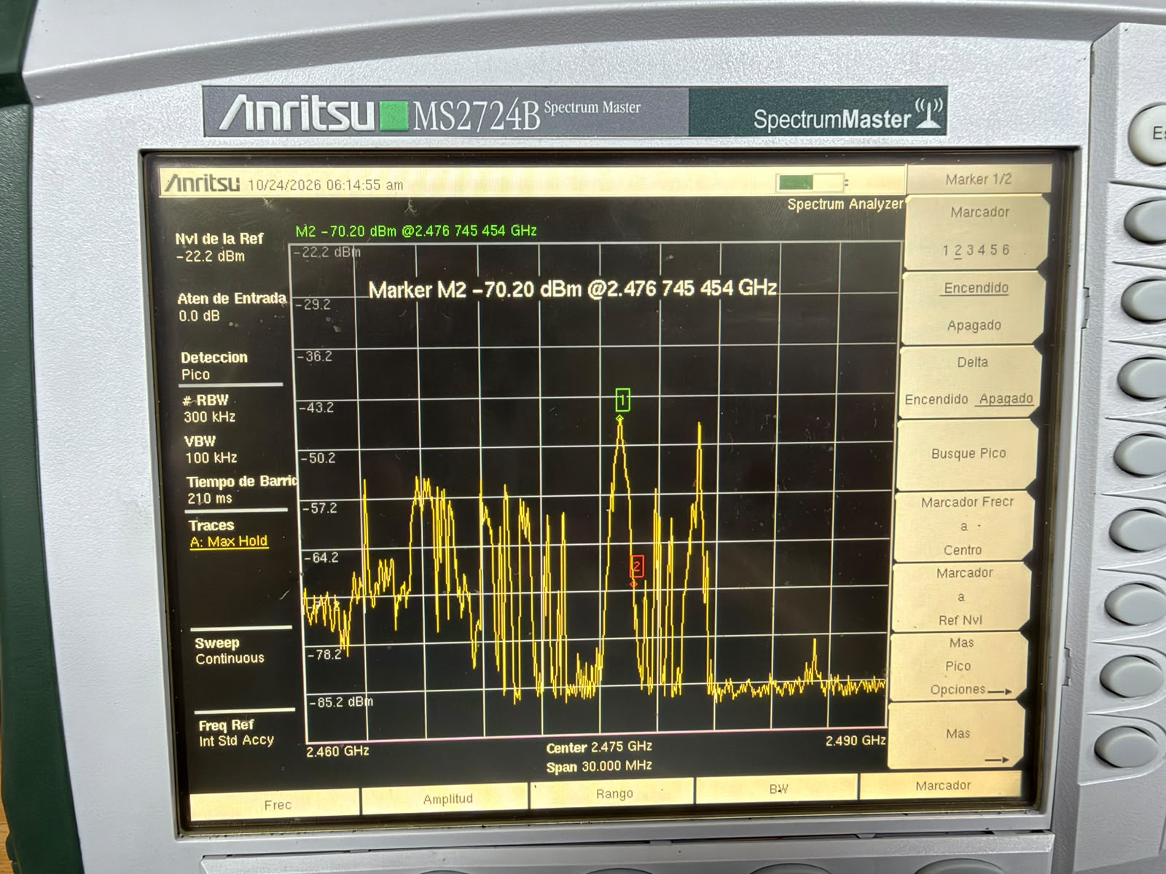
Ilustración 3 Ancho de banda F2
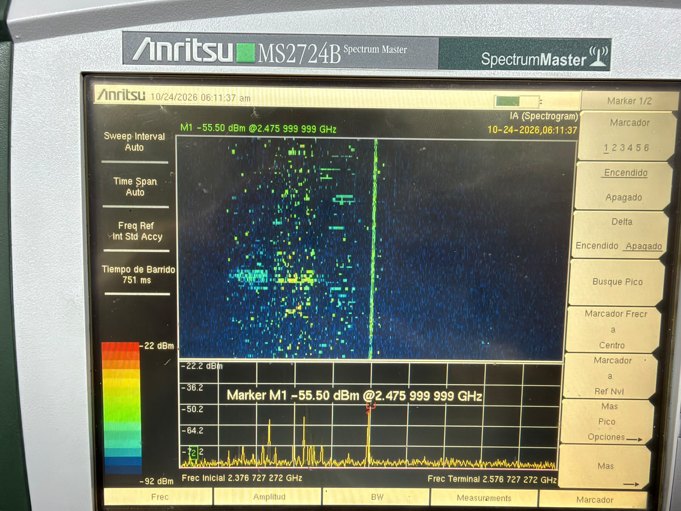
Ilustración 4. espectrograma en la frecuencia
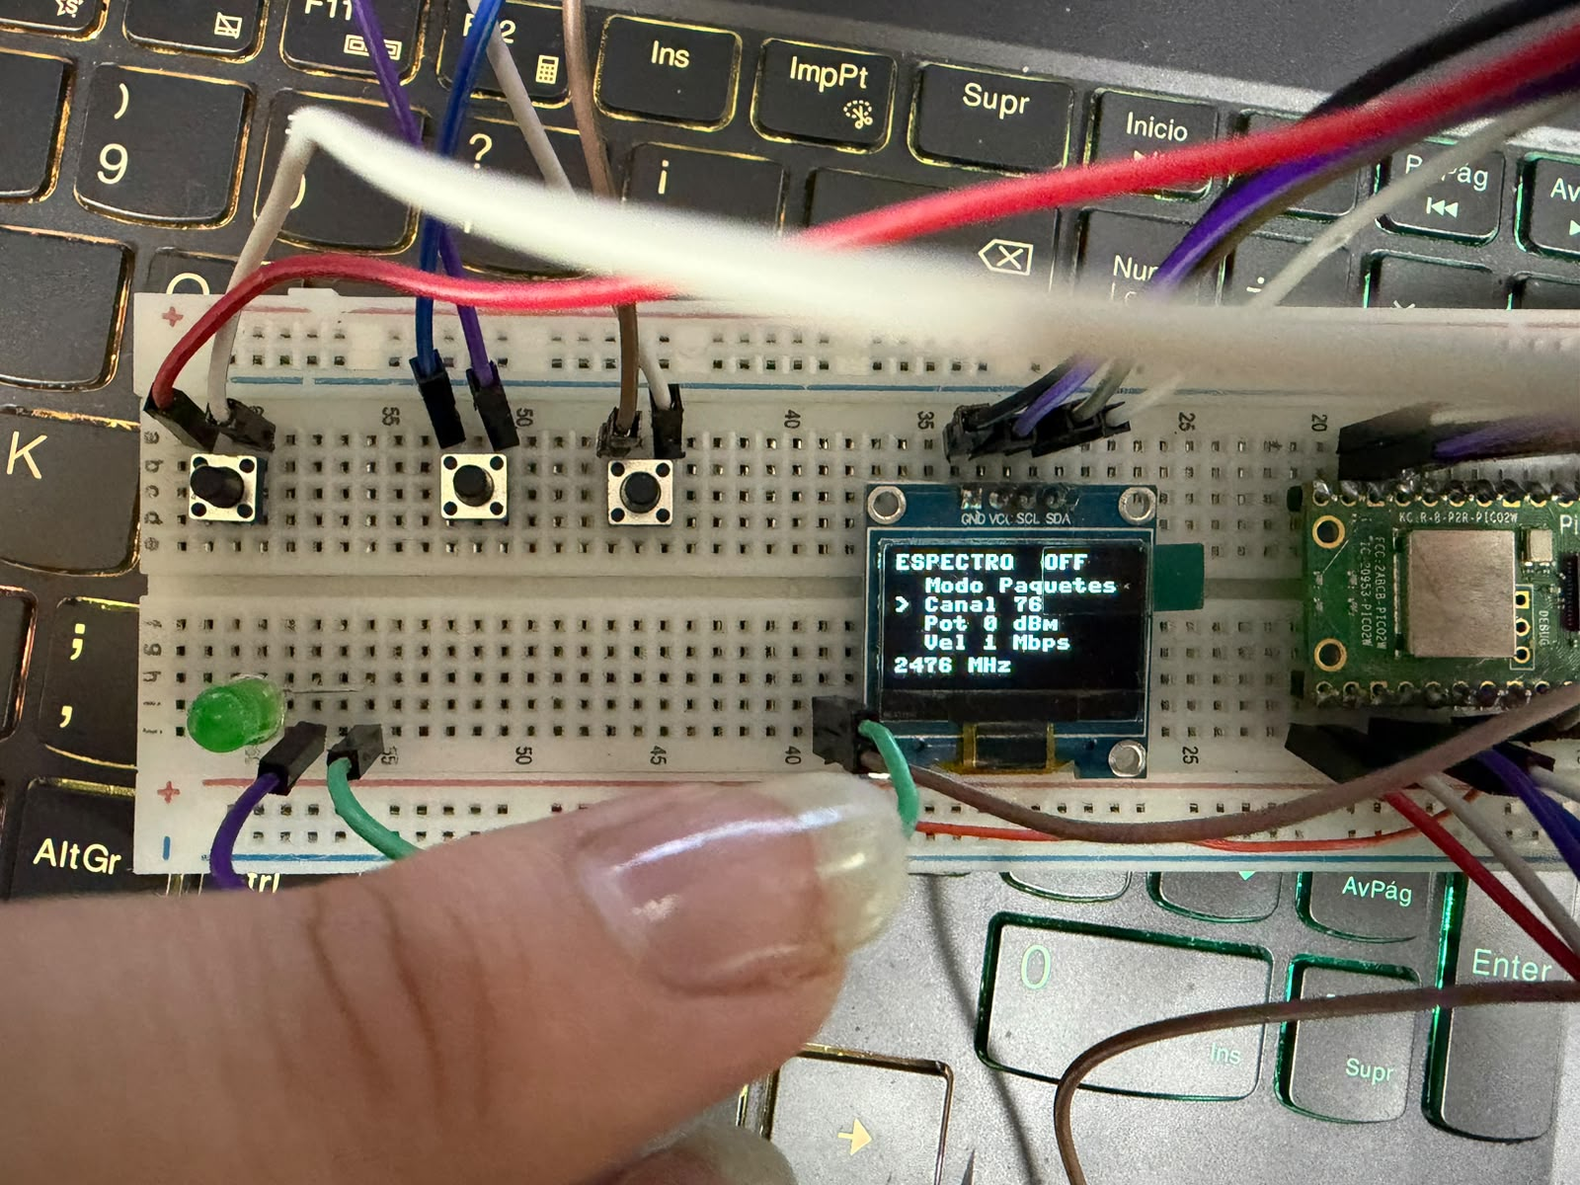
Ilustración 5. Montaje con el código aun sin transmitir
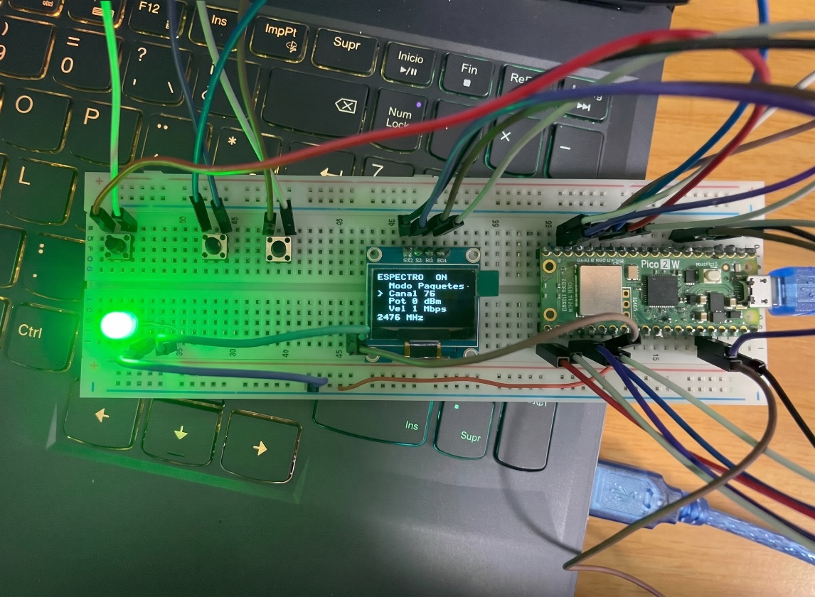
Ilustración 6. Montaje pantalla prendida
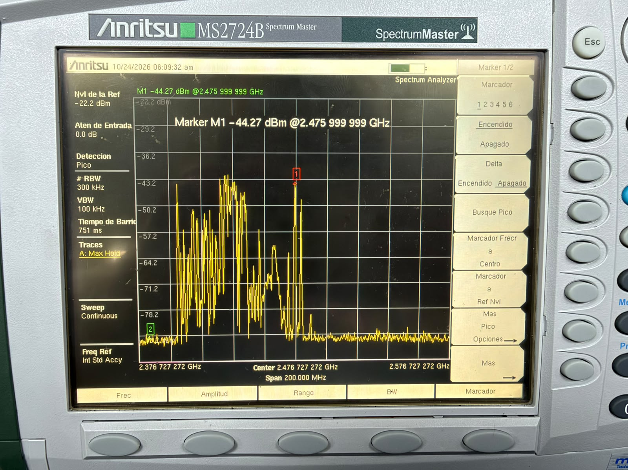
Ilustración 7. Visualización de la frecuencia en el analizador de espectros

